Tabla de textos ALT – Clases grupales (9 imágenes)
Nº | Alt text ES | Alt text EN | Alt text FR | Alt text CA | Alt text PT | FOTO
1 | Clases colectivas para niños fuera pista en Baqueira Beret. | Group ski lessons for kids off-piste in Baqueira Beret. | Cours collectifs de ski pour enfants hors-piste à Baqueira Beret. | Classes col·lectives d’esquí per a nens fora pista a Baqueira Beret. | Aulas coletivas de esqui para crianças fora de pista em Baqueira Beret. | 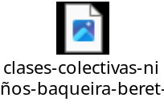
2 | Grupo de niños en excursión de esquí fuera pista con instructor. | Group of children on an off-piste ski tour with instructor. | Groupe d’enfants en excursion de ski hors-piste avec moniteur. | Grup de nens en excursió d’esquí fora pista amb instructor. | Grupo de crianças em excursão de esqui fora de pista com instrutor. | 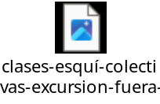
4 | Grupo de niños en el TC Baqueira listos para clase de esquí. | Group of children at TC Baqueira ready for ski class. | Groupe d’enfants au TC Baqueira prêts pour le cours de ski. | Grup de nens al TC Baqueira preparats per a la classe d’esquí. | Grupo de crianças no TC Baqueira prontos para aula de esqui. | 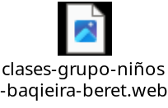
5 | Adolescentes sonrientes en círculo durante clase en Baqueira. | Smiling teenagers in a circle during ski class in Baqueira. | Adolescents souriants en cercle pendant un cours à Baqueira. | Adolescents somrients en cercle durant la classe a Baqueira. | Adolescentes sorrindo em círculo durante aula em Baqueira. | 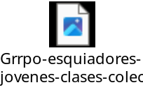
6 | Grupo de esquiadores en clases colectivas en zona de bosque. | Group of skiers in forest-area group lesson. | Groupe de skieurs en cours collectif dans une zone boisée. | Grup d’esquiadors en classe col·lectiva a zona de bosc. | Grupo de esquiadores em aula coletiva em área de floresta. | 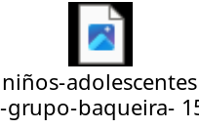
7 | Grupo de niñas listas para bajar una pista en Baqueira. | Girls group ready to descend a slope in Baqueira. | Groupe de filles prêtes à descendre une piste à Baqueira. | Grup de nenes preparades per baixar una pista a Baqueira. | Grupo de meninas prontas para descer uma pista em Baqueira. | 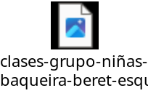
8 | Niños en grupo en zona alta de Beret con profesor. | Children in group on Beret high zone with instructor. | Enfants en groupe en altitude à Beret avec moniteur. | Nens en grup a la zona alta de Beret amb instructor. | Crianças em grupo na zona alta de Beret com instrutor. | 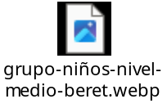
9 | Niños con nivel medio de esquí entrenando en Beret. | Intermediate-level children training on skis in Beret. | Enfants de niveau moyen s’entraînant au ski à Beret. | Nens de nivell mitjà entrenant a esquiar a Beret. | Crianças de nível intermediário treinando esqui em Beret. | 